2019 m. 1–4 sav. (2018 m. gruodžio 31–2019 m. sausio 27 d.)

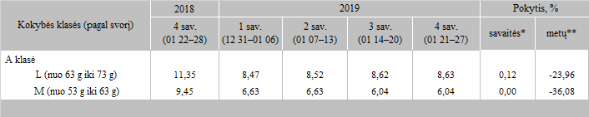

\*lyginant 2019 m. 4 savaitę su 3 savaite

\*\*lyginant 2019 m. 4 savaitę su 2018 m. 4 savaite

Šaltinis: ZSRIR

Parengė: D. Špokaitė, tel. (8 37) 39 78 02